继续教育在线学习操作指南
各位学员：
按照《安徽高校继续教育远程化教学模式改革与信息化建设项目规划（2016-2018年）》（皖教高〔2015〕4号）年度计划要求，安徽省成人高等继续教育工作将开展成人高等教育教学模式、学生学习方式方法、教学过程管理等方面的制度改革。
目前，2018级安徽农业大学函授本、专科学员将依托安徽继续教育在线平台，全面开展函授学员网络上线和在线学习等工作，切实落实函授课程网络学习任务。
现就2018级安徽农业大学宿州职业技术学院函授站所有函授本、专科学员第一学期课程的网络在线学习任务、网络在线学习的操作及安徽继续教育在线（http://www.ahcjzx.cn/）网络平台使用方法进行通知和说明。
一、网络在线学习的多媒体配置要求
1、网络在线学习应使用具有windowsXP、win7及以上操作系统
的计算机（注意请不要使用手机进行在线学习）。
2、网络在线学习系统支持 IE7 及以上浏览器，支持 1024*768 及以上分辨率的使用，最佳浏览效果为 IE9 及 IE9 以上浏览器、1366*768 的分辨率（推荐使用360浏览器、搜狗浏览器、QQ浏览器）。
3、为了流畅的使用该系统的在线视频学习功能，请提前安装flash 播放器，电脑上已安装的不需要重复安装，未安装的，请按照浏览器弹出的FLASH插件安装提示进行安装，或自行安装。

二、网络在线学习平台的登录
1、打开浏览器，在地址栏中输入（http://www.ahcjzx.cn/），进入“安徽继续教育在线”平台的门户首页。
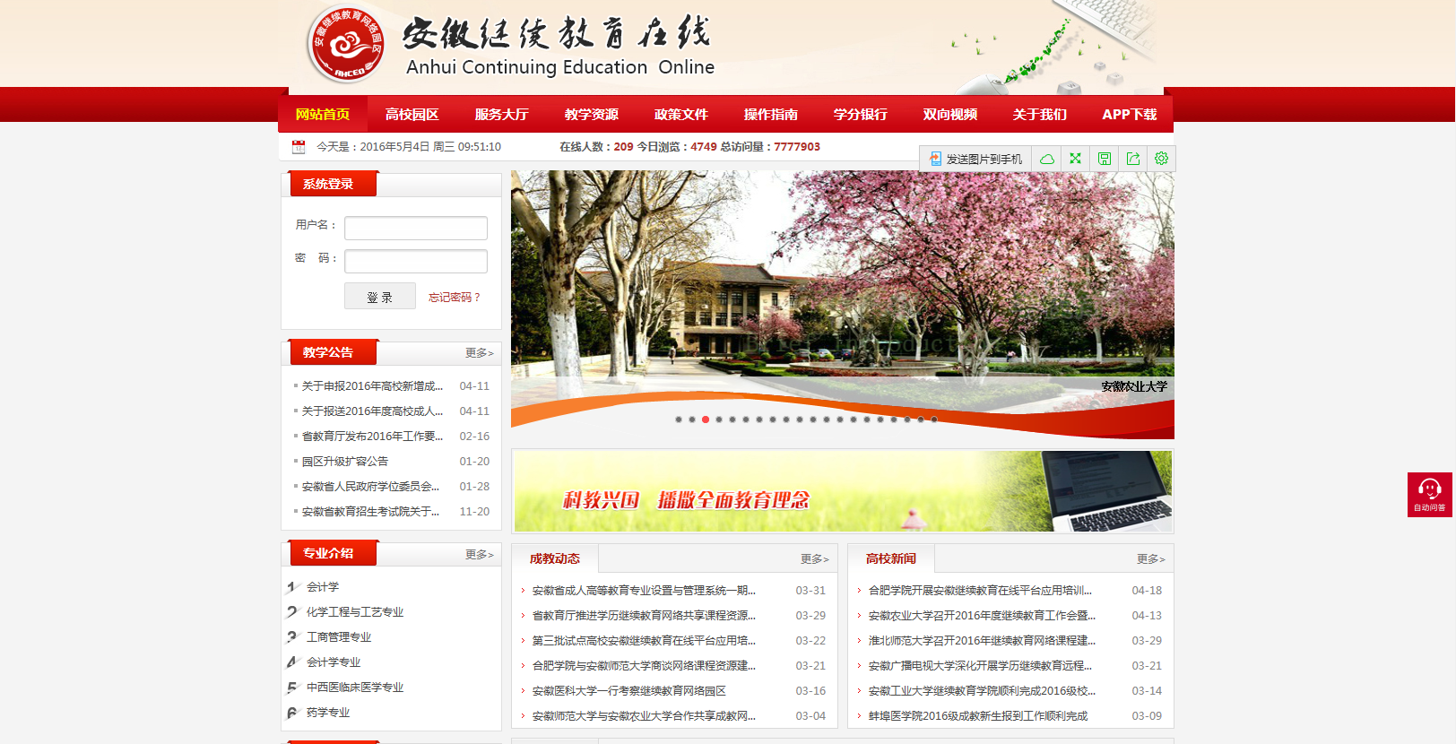
- 主页的左侧【系统登录】栏中，输入用户名和密码后点击登录就可以完成登录的操作。学生的登录用户名是身份证号，初始密码是身份证号后6位（注意如果学生的身份证号码最后一位是X，输入用户名及密码时，请使用大写的“X”）。
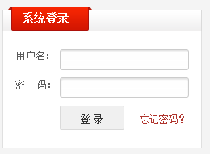
- 登录成功后显示学生个人姓名，请点击【学习空间】进入个人网络课程在线学习页面。
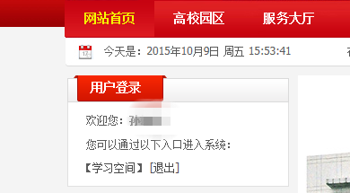
- 学生首次登录并进入【学习空间】时，系统会自动弹出【基本信息完善】的对话框，手机号码和邮箱为必填项，此处的邮箱作为日后找回密码的方式，建议做好记录。学生可以选择修改登录密码， 建议修改后的密码应做好记录，以免在后续使用中忘记，也可以不做密码修改。
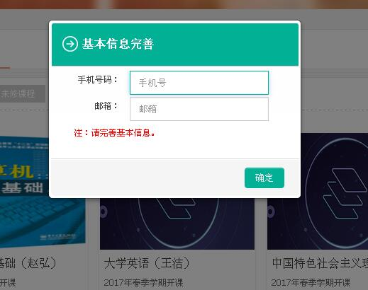

- 在线学习空间的介绍
- 学习空间顶部基本信息展示区会呈现个人姓名、所在班级、函授站点及院校等信息。左侧菜单区会呈现“我的课程”、“课程超市”、“我的作业”、“我的考试”、“信息查询”、“账号设置”等项目栏，选择某一项目栏后，右侧内容展示区实时呈现学员所选栏目的具体内容（注意在“账号设置”项目栏中可以进行登录密码的修改）。
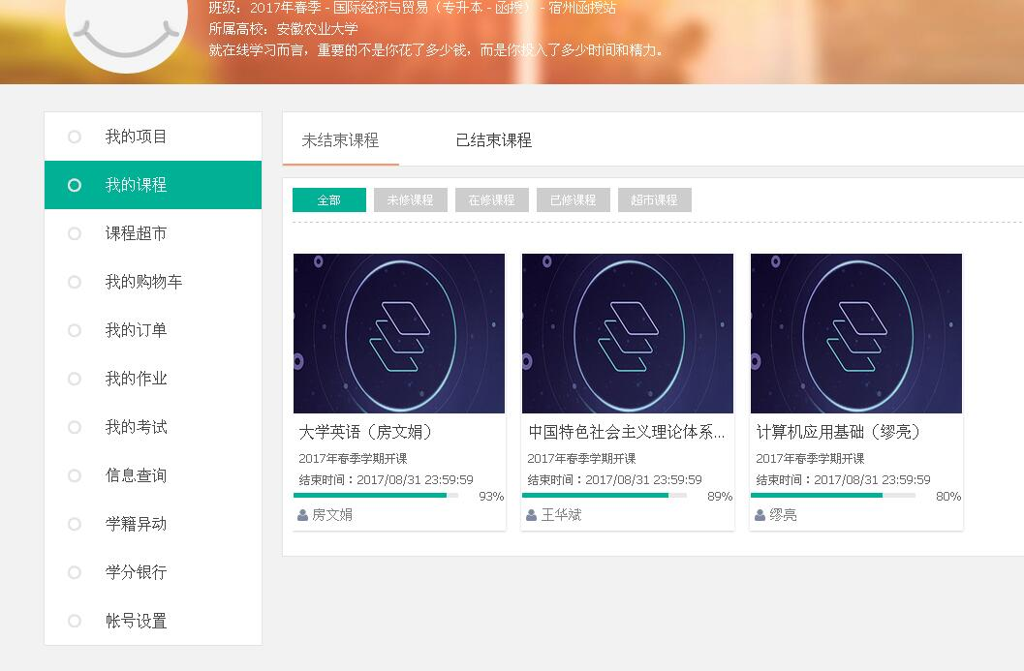
- 如何进行在线学习
1、进入课程
点击【我的课程】项目栏，内容展示区会显示出学员本学期的课程。课程封面下方的进度条和进度数值为学员当前课程的学习进度。点击课程封面，既进入课程学习页面。
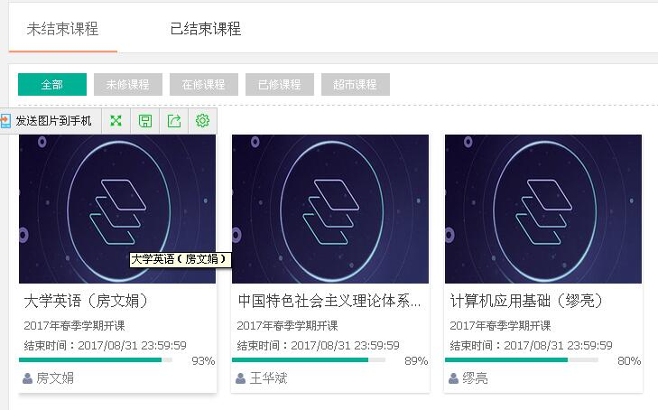
2、课程学习
进入课程学习页面后，【目录】一栏会显示课程资源、学生学习资源、各个模块的学习任务以及学习任务的完成情况。学习任务包括阅读文本、观看视频、作业、讨论、问答和笔记等。
进入课程学习页面后，点击右上角“开始学习”按钮即可开展网络学习。也可以点击课程“模块”中任一学习“任务”开展学习。
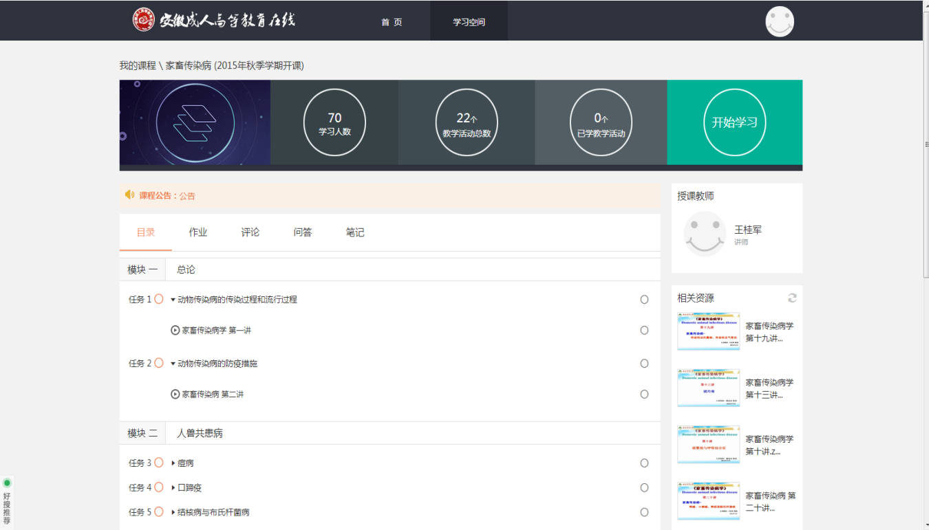
课程视频在线学习时候要注意以下几个问题：
- 其中不允许使用手机学习的原因（见下图）；
- 学习视频不允许拖拽进度，也就是不能够“快进”；
- 目前大部分课程，老师在教学视频中尚未设置测验题；

3、课程作业
点击“作业”项目栏，可以进行当前课程的作业答题。在当前课程学习的过程中或学习结束后，均可以进行课程作业的答题。作业答题结束后，点击提交会得到分数。注意，作业可以重复答题，以便学员取得更好的成绩。
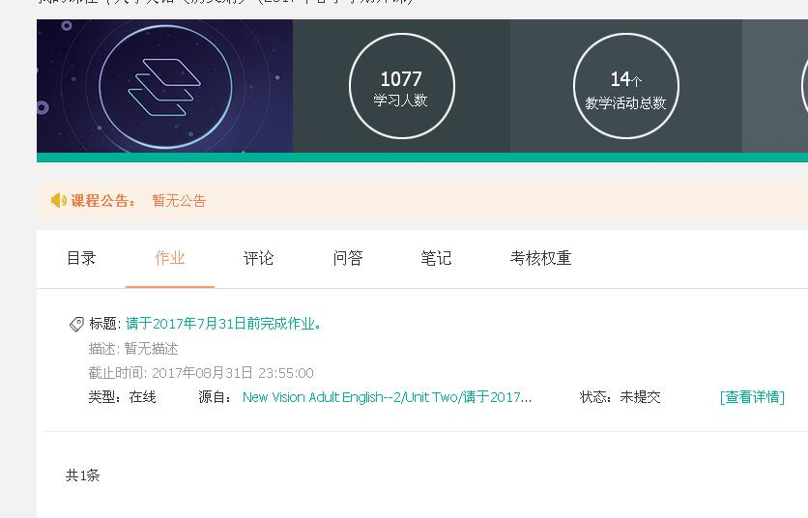
在【学习空间】首页中，点击“我的作业”项目栏，可以看到所学课程的各项作业，包括“在线作业”、“离线作业”、“纸质作业”等。（目前，仅需完成“在线作业”即可）
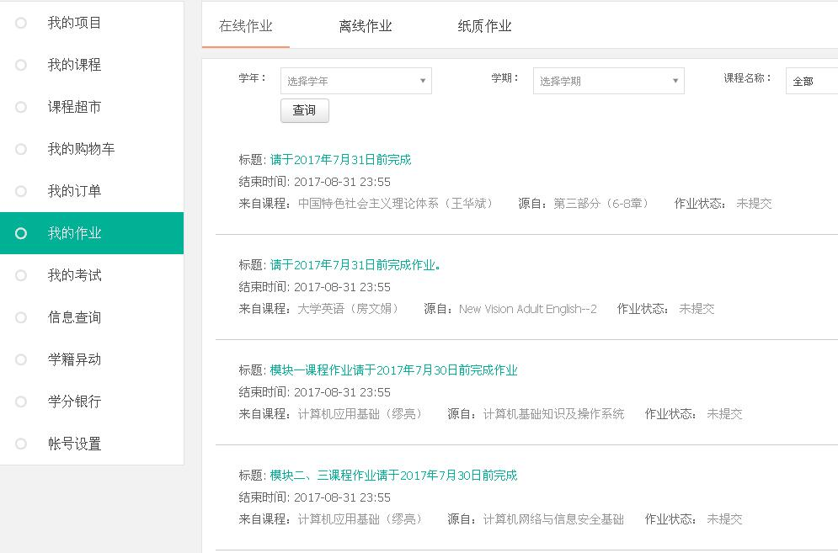
4、发表评论
学习过程中，可以对课程或课程资源进行评论，同时亦可对本课程开展评分。
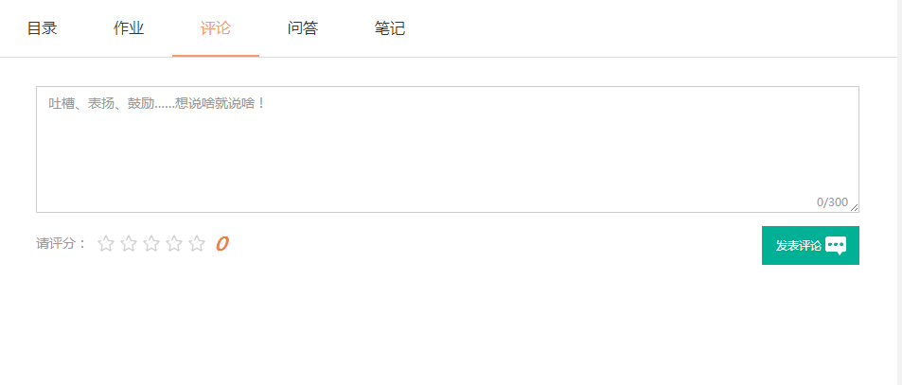
5、互动交流
课程学习过程中，遇到了疑问或者有学习心得想和授课教师、同学们探讨，这个时候可以点击“问答”，针对课程学习过程中遇到的问题与教师、同学们进行互动交流。
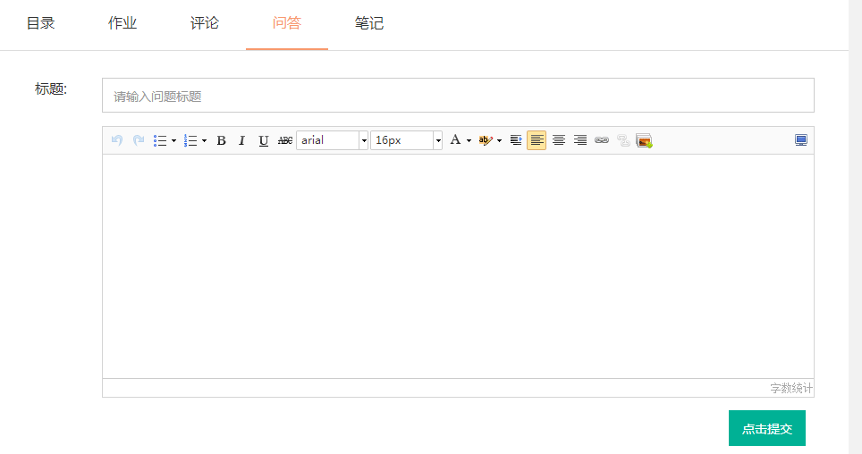
6、记录笔记
学习过程中，学员可以点击“笔记”按钮进行学习笔记的记录，针对课程学习过程中遇到的问题与教师进行互动交流。在文本框中可以记录知识点，也可以在文本框选项中运用“截屏”按钮。
- 在线学习考核要求
目前，在线学习考核要求有：
- 完成所有课程的在线视频学习；
- 完成所有课程的作业提交
由于每门课程授课教师不同，因此每门课程作业也不完全一致，请大家完成所有课程的作业。（作业可以重复作答，直到提交获得一个较为满意的分数）
- 课程学习过程中的评论、交流和互动要求
课程学习过程中，可以进行发表评论，与授课教师和同学进行互动交流，也可以在课程中进行笔记的记录。

